

# SISTEMA ECONÓMICO DE PERU

Nombre:   
DNI:

Departamento: Departamento de Desarrollo Productivo y Tecnológico

Carrera: Licenciatura en sistemas

Materia: Nuevos Escenarios

Cuatrimestre: Segundo

Docente: Lihuen Carlos Arscone Gasser

Ayudante: José María Falcioni

Año: 2022

# INDICE

SISTEMA ECONÓMICO DE PERU 1

INDICE 2

INTRODUCCIÓN AL TRABAJO 3

LOS RECURSOS NATURALES 3

EL FACTOR HUMANO 7

PIRÁMIDE POBLACIONAL 7

POBLACIÓN ECONÓMICAMENTE ACTIVA 8

CANTIDAD DE ESCUELAS EN PERÚ 8

POBREZA EN PERU 8

CAPITAL 10

LOS 23 AEROPUERTOS MÁS GRANDES EN PERÚ 10

PRINCIPALES YACIMIENTOS DE PETROLEO EN EL PERÚ 11

PRINCIPALES EMPRESAS MINERAS EN EL PERÚ 11

SECTORES: 13

SECTOR PRIMARIO 13

RECURSOS AGRÍCOLA-GANADEROS: 13

LA PESCA EN PERÚ 16

EXPLOTACION DE HIDROCARBUROS Y MINERALES EN PERU 17

SECTOR SECUNDARIO 19

SECTOR TERCIARIO 21

MERCADO INTERNO 23

VINCULACIÓN CON EL RESTO DEL MUNDO 24

IMPORTACIONES DE PERÚ 24

EXPORTACIONES DE PERÚ 25

ACUERDOS COMERCIALES A LOS QUE ESTÁ UNIDO PERÚ 27

CONCLUSIONES 29

BIBLIOGRAFÍA 30

# INTRODUCCIÓN AL TRABAJO

En las siguientes paginas se procederá a analizar la economía de la República del Perú, desde sus sectores primario/secundario/terciario, sus recursos, como también su mercado interno y su rol en la economía mundial, de ser necesario se mencionarán aspectos de la política actual de Perú, de todos modos, el objetivo de este trabajo es tratar el sistema económico de Perú y no tanto su política interna, así como también evitare mencionar a menos que sea necesario, el cómo afecta la guerra actual en ucrania a la economía peruana .

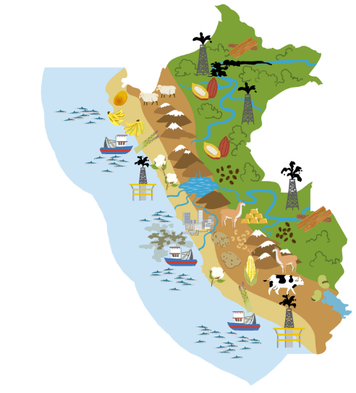 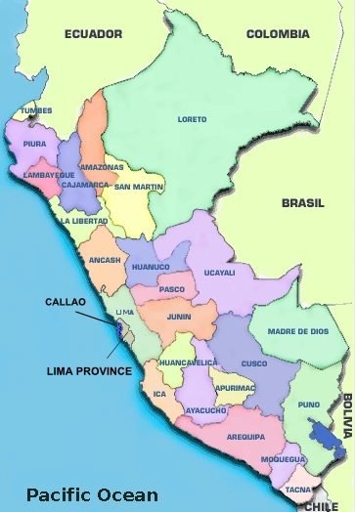

# LOS RECURSOS NATURALES

Comencemos por los recursos naturales, que podemos definirlos como:

“

A lo largo de la historia, los habitantes del Perú han ido descubriendo y aprovechando la inmensa gama de recursos naturales que existen en el extenso territorio peruano, conformado por tres grandes regiones geográficas: costa, sierra y selva.

Es importante definir qué es un recurso natural y su alcance en el Perú. **De acuerdo a la legislación peruana, se consideran recursos naturales a todo componente de la naturaleza, que puede ser aprovechado por el ser humano para la satisfacción de sus necesidades y que tenga un valor actual o potencial en el mercado.**

La ley peruana expone que los recursos naturales, renovables o no renovables mantenidos en su fuente, son Patrimonio de la Nación, mientras que los frutos obtenidos de acuerdo a ley son del dominio de los titulares de los derechos concedidos sobre ello. Asimismo, los ciudadanos tienen derecho a ser informados y participar en la definición y adopción de políticas sobre la conservación y uso sostenible de estos recursos, pudiendo formular peticiones y promover iniciativas de carácter individual o colectivo ante las autoridades competentes.” (Peru.info, 2018)

Perú limita geográficamente con los siguientes países: Brasil, Bolivia, Chile, Colombia y Ecuador.

Por su ubicación en latitud se considera un país tropical, en general su clima en general es cálido y lluvioso, con clima más frio en las regiones de sierra y montaña

Perú posee una línea de costas bastante amplia, concretamente 3079,50km desde el límite con ecuador hasta el norte de chile, al mar de Perú se lo conoce como mar de Grau (en honor a Miguel Grau) (Wikipedia - Mar de Grau).

El mar de Perú no solo son recursos pesqueros, sino también minerales y petrolíferos muy importantes para las actividades económicas que iremos detallando durante el transcurso del trabajo

“El mar adyacente a las costas del Perú, presenta características singulares que determinan la existencia de una importante biomasa de zooplancton y fitoplancton, más de 600 especies de peces y una gran variedad y cantidad de mamíferos marinos, moluscos y crustáceos, entre los géneros más importantes de la fauna marina. Adicionalmente, en su plataforma continental y otras áreas submarinas, el Perú posee petróleo, gas natural y diversos recursos minerales y energéticos.” (Wikipedia - Mar de Grau - Descripción y extensión)

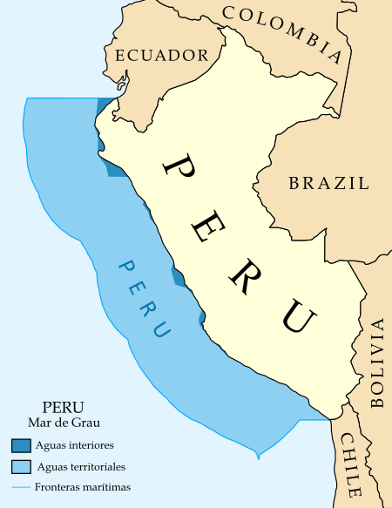

Estos recursos pesqueros se ven reflejados tanto en la gastronomía como en las exportaciones del país. Pero eso lo trataremos en su sección correspondiente. Perú tiene estas riquezas marinas, gracias a la corriente marítima de Humboldt, que provee gran cantidad de nutrientes al ecosistema marítimo (MongaBay - Perú: la riqueza de un mar biodiverso abierto a la explotación, 2018)

Entre las principales especies de peces que se pescan tenemos: anchoveta, corvina, lenguado, bonito, y jurel

A continuación, dejo el anexo a una lista de la lista de peces de Perú para no extender tanto:

<https://museohn.unmsm.edu.pe/docs/pub_ictio/Ortega_et_al.2012Lista_Peces_Aguas_Cont.Peru.pd>

Además, es importante mencionar que Perú es donde nace el rio amazonas así que también aporta a los recursos naturales del país, tanto a nivel hídrico, biodiversidad y demás recursos naturales que posee, además de ser las amazonas uno de los lugares más fértiles del mundo, con los beneficios y problemas que trae, por ejemplo, la deforestación.

Ya en tierra, tenemos también recursos minerales y de hidrocarburos (petróleo y gas), cuyas regiones principales son Áncash, Arequipa, Cajamarca y Apurímac. Cuyos principales recursos mineros son El oro, plata, cobre, hierro, carbón, entre otros.

(Wikipedia - Sector extractivo del Perú)

Podríamos englobar los principales recursos de Perú en:

*Recursos minerales

*Recursos hidrocarburiferos

*Recursos pesqueros

*Tala de la región selvática

# EL FACTOR HUMANO

La República del es un país situado en América del sur, formando parte de América latina e Hispanoamérica, declarada como independiente el 28 de julio de 1821, cuya capital es Lima.

Su idioma oficial es el español, pero también son aceptadas como cooficiales el quechua, aimara entre otras lenguas de los pueblos originarios.

Antaño estuvo poblado en su mayoría por pueblos originarios de la cultura Nazca, la cultura Chavín, los Wari, La cultura Tiahuanaco, El reino de cusco, y no olvidemos al imperio Inca, entre otras tribus del propio amazonas. Además de los pueblos originarios, la población de Perú también se encuentra mestizada por las migraciones provocadas por la conquista española, así como también la inmigración de China, Japón y otras regiones de Europa durante el siglo XIX.

(Wikipedia - Peru)

El Censo en Perú se realiza cada 10 años, siendo 2017 el ultimo censo realizado

“

* Población: 33,359,000
* Esperanza de vida hombres : 74 años
* Esperanza de vida mujeres: 79 años
* **PIB: 223.25 MM USD**
* **PIB** per capita**:**6,692.25 USD

## **PIRÁMIDE POBLACIONAL**

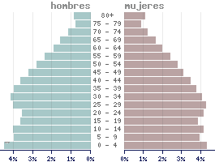

**”** (DatosMundial.com)

Viendo la pirámide poblacional podemos concluir que la población promedio de Perú va del rango de 30 a 35 años

.

En cuanto a la distribución de la población de Perú se encuentra en su mayoría en áreas urbanas, casi el 80%, mientras que el 20% restante se encuentra en áreas rurales

(Instituto Nacional de Estadistcas e Informatica - Perfil Sociodemografico, 2017)

## POBLACIÓN ECONÓMICAMENTE ACTIVA

“Al año 2017, la Población Económicamente Activa a nivel nacional alcanzó las 17.215.700 personas y registra una tasa de crecimiento promedio anual de 1,5% entre el 2007 y 2017. En términos absolutos, ha significado un incremento de 231 mil personas por año. Por otro lado, el Área Urbana concentra el 77,8% de la PEA, mientras que el Área Rural el restante 22,2%.”

(Instituto Nacional de Estadistcas e Informatica - Perú: Evolución de los indicadores de empleo e ingresos por departamento - Pagina 33, 2017)

## CANTIDAD DE ESCUELAS EN PERÚ

“Lima cuenta con un total de 6 242 instituciones privadas y 1 805 colegios públicos. Además, se sabe que a nivel nacional son 80 mil colegios públicos y alrededor de 24 mil colegios privados. Sin embargo, de los 100 mil colegios que hay en el Perú solo 60 han sido acreditados”

(elPopular - Minedu: ¿Cuántos colegios estatales hay en Lima?, 2022 )

## POBREZA EN PERU

Perú en 2021 registro una pobreza monetaria del 25,9%. Porcentaje menor que en años anteriores, Perú toma como indicador principal el “nivel de gasto”, para asi conocer el nivel de vida de su población en base a los gastos que realizan las personas en sus hogares.

Algunos datos:

“

* Pobreza monetaria afectó al 39,7% de la población del área rural y al 22,3% de la población del área urbana
* Pobreza extrema afectó al 4,1% de la población del país
* En el área rural el 12,1% de la población vive en extrema pobreza
* Vulnerabilidad monetaria afectó al 34,6% de la población a nivel nacional
* Acceso al servicio público de electricidad alcanzó al 91,2% de los hogares pobres del país
* El acceso a Internet en los hogares pobres pasó de 18,0% a 28,0% entre los años 2020-2021

”

(INEI - POBREZA AFECTÓ AL 25,9% DE LA POBLACIÓN, 2022)

# CAPITAL

## LOS 23 AEROPUERTOS MÁS GRANDES EN PERÚ

**“**

|  |  |  |  |
| --- | --- | --- | --- |
| **Nombre** | **Paraje** | **Aerolíneas** | **Destinos** |
| [Jorge Chávez International Airport](https://www.datosmundial.com/america/peru/aeropuertos.php#SPIM) | Lima | 26 | 57 |
| [Alejandro Velasco Astete International Airport](https://www.datosmundial.com/america/peru/aeropuertos.php#SPZO) | Cusco | 7 | 5 |
| [Rodríguez Ballón International Airport](https://www.datosmundial.com/america/peru/aeropuertos.php#SPQU) | Arequipa | 7 | 5 |
| [Inca Manco Capac International Airport](https://www.datosmundial.com/america/peru/aeropuertos.php#SPJL) | Juliaca | 5 | 3 |
| [Coronel FAP Francisco Secada Vignetta International Airport](https://www.datosmundial.com/america/peru/aeropuertos.php#SPQT) | Iquitos | 4 | 4 |
| [Cap FAP David Abenzur Rengifo International Airport](https://www.datosmundial.com/america/peru/aeropuertos.php#SPCL) | Pucallpa | 3 | 3 |
| [Cadete FAP Guillermo Del Castillo Paredes Airport](https://www.datosmundial.com/america/peru/aeropuertos.php#SPST) | Tarapoto | 3 | 3 |
| [Coronel FAP Alfredo Mendivil Duarte Airport](https://www.datosmundial.com/america/peru/aeropuertos.php#SPHO) | Ayacucho | 2 | 1 |
| [Mayor General FAP Armando Revoredo Iglesias Airport](https://www.datosmundial.com/america/peru/aeropuertos.php#SPJR) | Cajamarca | 2 | 1 |
| [Alferez Fap David Figueroa Fernandini Airport](https://www.datosmundial.com/america/peru/aeropuertos.php#SPNC) | Huánuco | 2 | 1 |
| [Coronel FAP Carlos Ciriani Santa Rosa International Airport](https://www.datosmundial.com/america/peru/aeropuertos.php#SPTN) | Tacna | 2 | 2 |
| [Padre Aldamiz International Airport](https://www.datosmundial.com/america/peru/aeropuertos.php#SPTU) | Puerto Maldonado | 2 | 2 |
| [Capitán FAP Guillermo Concha Iberico International Airport](https://www.datosmundial.com/america/peru/aeropuertos.php#SPUR) | Piura | 2 | 1 |
| [Capitan FAP Jose A Quinones Gonzales International Airport](https://www.datosmundial.com/america/peru/aeropuertos.php#SPHI) | Chiclayo | 1 | 1 |
| [Francisco Carle Airport](https://www.datosmundial.com/america/peru/aeropuertos.php#SPJJ) | Jauja | 1 | 1 |
| [Capitan FAP Pedro Canga Rodriguez Airport](https://www.datosmundial.com/america/peru/aeropuertos.php#SPME) | Tumbes | 1 | 1 |
| [Capitan FAP Carlos Martinez De Pinillos International Airport](https://www.datosmundial.com/america/peru/aeropuertos.php#SPRU) | Trujillo | 1 | 1 |
| [Shumba Airport](https://www.datosmundial.com/america/peru/aeropuertos.php#SPJE) | Jaén | 0 | 0 |
| [Teniente FAP Jaime A De Montreuil Morales Airport](https://www.datosmundial.com/america/peru/aeropuertos.php#SPEO) | Chimbote | 0 | 0 |
| [Moises Benzaquen Rengifo Airport](https://www.datosmundial.com/america/peru/aeropuertos.php#SPMS) | Yurimaguas | 0 | 0 |
| [Capitan Montes Airport](https://www.datosmundial.com/america/peru/aeropuertos.php#SPYL) | Talara | 0 | 0 |
| [Maria Reiche Neuman Airport](https://www.datosmundial.com/america/peru/aeropuertos.php#SPZA) | Nazca | 0 | 0 |
| [Andahuaylas Airport](https://www.datosmundial.com/america/peru/aeropuertos.php#SPHY) | Andahuaylas | 1 | 1 |

” (DatosMundial- Los 23 aeropuertos más grandes en Perú)

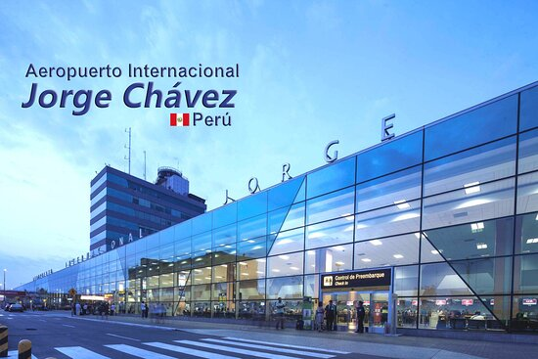

## PRINCIPALES YACIMIENTOS DE PETROLEO EN EL PERÚ

* YACIMIENTO CORRIENTES
* YACIMIENTO DE AGUAS CALIENTES
* YACIMIENTOS DE CAMISEA
* YACIMIENTO DE TALARA
* YACIMIENTO DE SHIVIYACU

(Ingenieriadepetroleo.com - PRINCIPALES YACIMIENTOS DE PETROLEO EN EL PERU, s.f.)

## PRINCIPALES EMPRESAS MINERAS EN EL PERÚ

“Las 10 compañías mineras que destacan son:

La revista AméricaEconomía destacó como principales empresas mineras a:

* Cía Minera Antamina,
* Sociedad Minera Cerro Verde,
* la Minera Las Bambas,
* Southern Perú, Cooper Corp,
* Trafigura Perú y Glencore.
* Cía Minera Antapaccay,
* Votorantim Metais,
* Shougang Hierro Perú
* Cía. de Minas Buenaventura y SUB.”

(Tiempo Minero - Principales empresas mineras en el Perú: Ranking 2020, 2021)

# SECTORES:

## SECTOR PRIMARIO

## RECURSOS AGRÍCOLA-GANADEROS:

Según el Ministerio de Desarrollo Agrario y Riego (Midagri) “Perú tiene una superficie agrícola de 11.6 millones de hectáreas a nivel nacional” (Gob.pe, 2021), lo que es un espacio considerable para la producción de cultivos y cria de animales del país, tales como:

**Cultivos:**

* El maíz (y sus variedades)
* La papa (y sus variedades)
* Arroz
* Camote (Papa dulce, o batata en argentina)
* Trigo
* Quinua (Quinoa)
* Café
* Maca
* Manzana
* Pera
* Cacao
* Cebollas
* Tomates
* Ajos

(Wikipedia - Peru)

Como **curiosidad** la Maca peruana, es un energizante natural, vigorizante, y mejora las capacidades reproductivas, tanto para humanos como para animales.

“Las crónicas españolas cuentan que durante la conquista del Perú, los animales traídos de España no se reproducían con normalidad a esas alturas; los nativos advirtieron a los conquistadores que alimentaran a sus animales con maca; con lo que consiguieron alcanzar los niveles de reproducción normales. Es así que durante los cien primeros años de colonia formó parte de los tributos exigidos por el encomendador.” (Wikipedia - Lepidium meyenii (Maca), s.f.)

Una particularidad del territorio de Perú es que al ser un país predominado por suelos de tipo montañoso y de sierra, no es fácil encontrar planicies y llanuras para cultivos como tenemos en buena parte de argentina, así que para solucionar esto, los pueblos nativos tuvieron el ingenio de cultivar en forma de terrazas, también llamadas “andenes”.

Que básicamente consiste en cultivar de forma escalonada, y así poder ganar territorio de cultivo. Esto fue de gran ayuda para la proliferación de las diferentes sociedades que habitaron el territorio de Perú a lo largo de su historia.

A modo de curiosidad también dejare unos enlaces a videos que explican el funcionamiento de los andenes, ya que considero que es relevante saberlo a modo de conocimiento general y como parte del contexto de este país.  
  
Terrazas de cultivo en Los Andes:

<https://www.youtube.com/watch?v=mAtPmk0UsZI>

Tipón, Obra maestra de la Ingenieria Agricola:

<https://www.youtube.com/watch?v=lEHOy9H0U1Q>

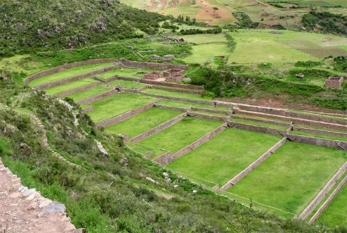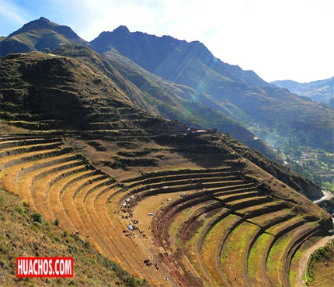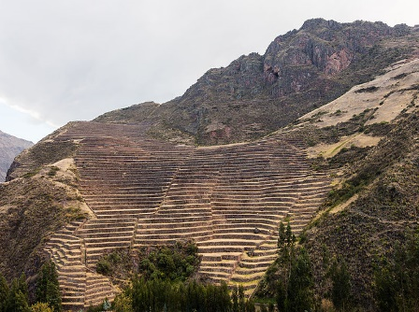

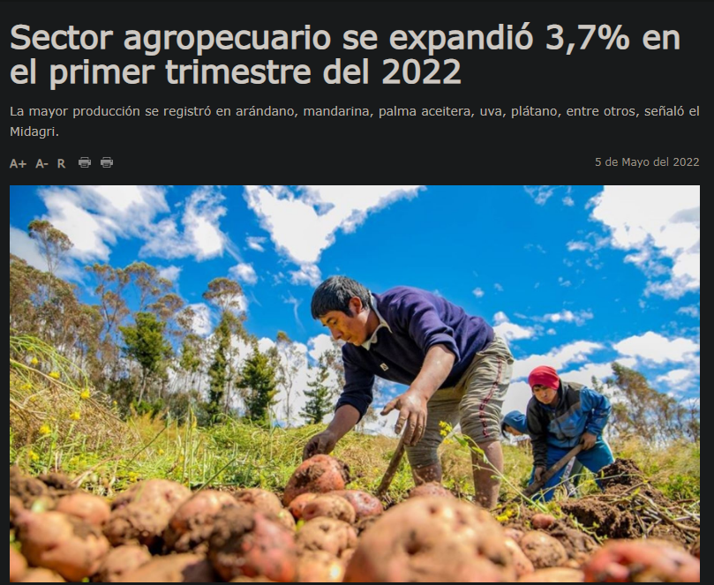

El agro sigue su ritmo alcista en el año. En el primer trimestre del 2022, el sector agropecuario peruano tuvo un crecimiento de 3,7%, en comparación al mismo período de 2021, según informó el Ministerio de Desarrollo Agrario y Riego (Midagri).” (LaCamara.pe, 2022)

**Ganadería:**

“Perú se caracteriza por tener una actividad ganadera ancestral, prueba de ello es la domesticación de animales oriundos por parte de los antiguos peruanos. Tal es el caso de la:

* llama
* alpaca
* cuy.

Tiempo después, con la llegada de la colonia española, se introdujeron otros animales como los

* equinos
* vacunos
* porcinos
* caprinos (cabra o chivo)
* ovinos”

(Peru.Info - Ganadería en el Perú: El importante desarrollo ganadero en el Perú, 2017)

La ganadería en Perú presenta alrededor de un 40% de la producción agrícola del país.

De la producción de animales se puede obtener tanto sus pieles, carne, y lana en el caso de ovejas, llamas y alpacas.

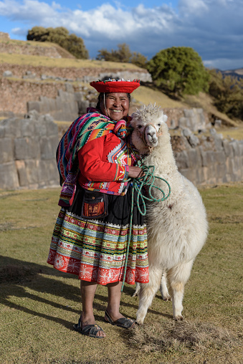También cabe destacar al sector Avícola de Perú (en su mayoría pollos) “El sector avícola peruano es uno clave en el desarrollo del Perú, representa el 28% del total de la producción agropecuaria del país y es responsable del 65% de la ingesta de proteína de origen animal.” (El Sitio Avicola - El sector avícola peruano: clave en el desarrollo del país, 2016)

## LA PESCA EN PERÚ

Teniendo costas tan amplias, es lógico que Perú tenga una fuerte industria pesquera, en este apartado podemos encontrar 3 sectores primarios.

**La pesca artesanal**, que es la que desarrollan pescadores independientes en otras palabras quienes no forman parte de una empresa, pero si que pueden organizarse en grupos además de requerir los permisos correspondientes de pesca. Generalmente esta producción se destina a consumo directo.

**La pesca industrial,** que esta compuesta tanto por empresas nacionales y extranjeras que poseen grandes flotas y equipamiento para realizar pesca a gran escala además de poseer también fabricas para procesar lo que se extrae, generalmente la pesca industrial va destinada a la producción de derivados de la pesca que ya veremos mas adelante

(Hayduk Corporacion - LA ACTIVIDAD PESQUERA Y SUS FORMAS EN EL PERÚ, 2019)

Y por ultimo pero fuera del marco legal tenemos la pesca ilegal, llevada a cabo tanto por empresas extranjeras y nacionales, entre ellas empresas chinas.

“La pesca ilegal, no regulada y no reportada incluye actividades ilícitas como: pescar sin permiso o fuera de temporada, en zonas protegidas; utilizar artes de pesca prohibidos; no respetar las cuotas de captura; y no declarar o dar información falsa sobre el peso y las especies (pescadas o capturadas).” (peru.oceana.org - PESCA ILEGAL)

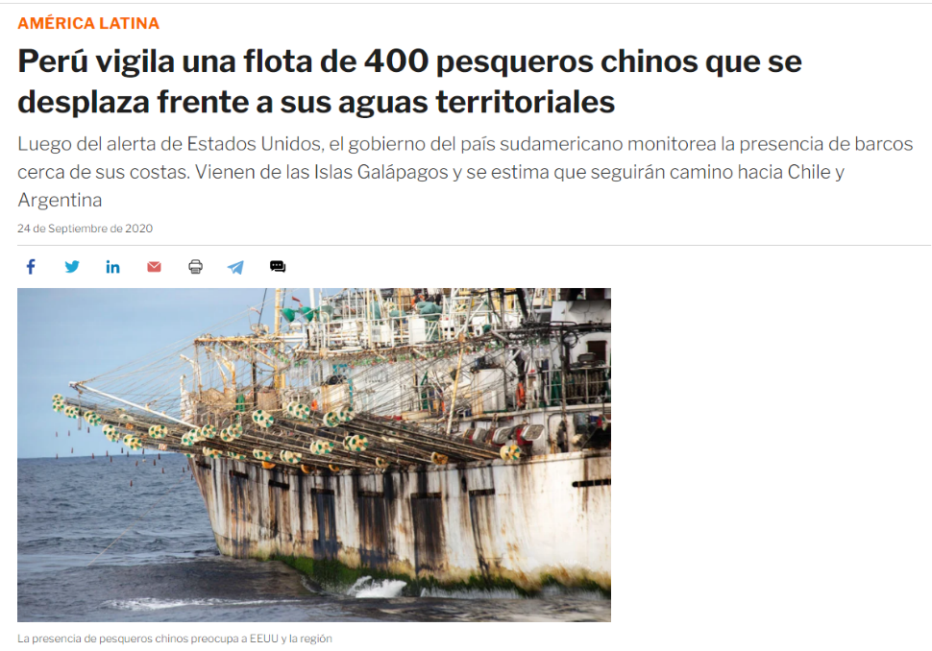

(Infobae - Perú vigila una flota de 400 pesqueros chinos que se desplaza frente a sus aguas territoriales, 20)

## EXPLOTACION DE HIDROCARBUROS Y MINERALES EN PERU

Ya vimos anteriormente los recursos minerales que posee Perú,pero para aprovechar dichos recursos, se necesita una importante infraestructura para aprovechar estos recursos. Una de las minas más importantes de Perú y también a nivel mundial, es la mina de oro de Yanacocha compuesta por 5 yacimientos a cielo abierto por solo mencionar una de las tantas minas que posee Perú, la industria minera de Perú también extrae otros recursos según Minem (el ministerio de energía y minas de Perú), Perú es el Segundo productor de plata, cobre y zinc a nivel mundial, además también a nivel regional es el primer productor de oro, zinc, estaño, plomo y molibdeno. Este ultimo se utiliza para elaboración de aleaciones de acero, fabricación de pinturas, fertilizante y radiofarmacos, esto simplemente se menciona a nivel curiosidad ya que el molibdeno no es tan conocido como los anteriores. También extrae otros minerales como el Mármol travertino, diatomita (sirve para crear polvo de diatomeas), entre otros.

(Minem - Perú: País Minero)

A continuación, para acortar, dejo un enlace a la lista de Minas que posee Perú:

<https://es.wikipedia.org/wiki/Industria_minera_en_el_Per%C3%BA#Minas_del_Per%C3%BA>

En cuanto a la producción de hidrocarburos según Midagri

“

En el Perú se producen alrededor de 36 millones de barriles anuales de petróleo crudo**. La selva es la región más productiva**, con un promedio de 24,8 millones de barriles al año (equivalente a 68000 barriles* por día), produciendo el 70% del petróleo crudo del país. La costa le sigue con 6,8 millones de barriles al año (18500 barriles diarios), produciendo el 19% del petróleo crudo del país. El resto es extraído del zócalo continental, por medio de plataformas en el mar, que producen 4,4 millones de barriles al año (equivalente a 12000 barriles diarios).” (Midragri- Produccion de petroleo).

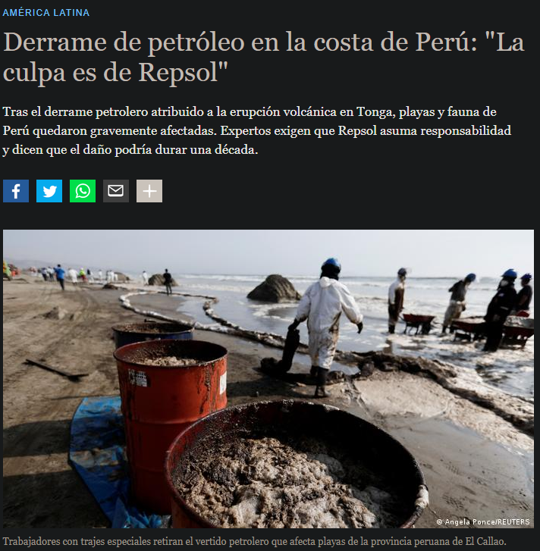Pero no todo puede ser bueno, si algo es bien sabido es que la minería y extracción de hidrocarburos tiene consecuencias ambientales, y Perú por supuesto no es la excepción a la regla. Por ejemplo como vimos en la cita anterior gran parte de la producción de petróleo viene de la región selvática, lo que significa que ese territorio hay que deforestarlo para poder trabajar en él, además de la erosión del terreno, desplazamiento de fauna local, contaminación de las aguas,etc. Sin mencionar además de los posibles derrames de petróleo o productos quimicos que se pueden producir, ya sean por accidentes o negligencia.

el más reciente de ellos el 15 de enero del actual 2022.

(Discovery News- Derrame de petróleo en la costa de Perú: "La culpa es de Repsol", 2022)

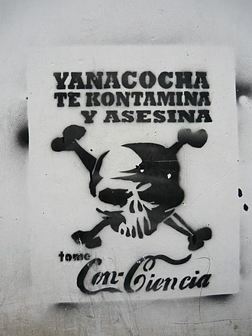Además de derrames de petróleo, también ocurrieron otros accidentes como el derrame de mercurio liquido ocurrido en 2000, donde se derramaron 151kilos de este elemento que iba destinado a la mina de Yanacocha mencionada anteriormente.

(ElComercio.pe - Tras 11 años del derrame de mercurio, síntomas persisten en Choropampa, 2011)

Otro problema que posee Perú con respecto a la minería es la minería ilegal, se estima que un 22% de la producción minera de oro de Perú es producto de la minería ilegal. Además de las perdidas monetarias de retenciones e impuestos para el país por pertenecer al sector ilegal, también suma problemas de corrupción, extorsion,delincuencia, contaminación e incluso trata de personas. Además de que en caso de derrames o contaminación no es tan fácil encontrar a una empresa visible a la que sancionar como lo seria Repsol en el caso del derrame de petróleo mencionado antes.

(Dialogos Ambientales con la prensa- Mineria Ilegal-Pagina 2, 2013)

Con estas últimas partes podríamos tomar por conclusión de que la opinión publica sobre la minería en Perú no es precisamente la mejor, debido a los problemas de contaminación y el no verse reflejado las ganancias de la minería en las zonas pobres del país que son en general las que suelen tener yacimientos cerca.

Por último, una breve mención al sector coquero de Perú, de las que no entrare en tanto detalle para evitar polémicas

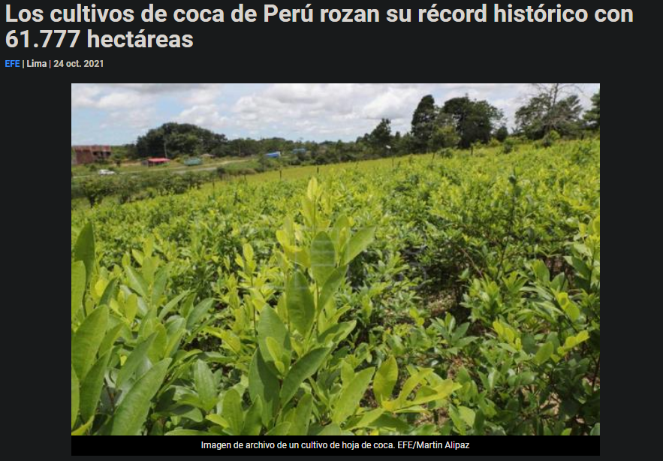

(AGENCIA EFE - Los cultivos de coca de Perú rozan su récord histórico con 61.777 hectáreas, 2021)

## SECTOR SECUNDARIO

“El sector secundario está vinculado a actividades artesanales y de industria manufacturera. A través de estas actividades se transforman productos del sector primario en nuevos productos. Asimismo, **también está relacionada con la industria de bienes de producción, los bienes de consumo y la prestación de servicios a la comunidad. Las maquinarias, las materias primas artificiales, la producción de papel y cartón, construcciones, distribución de agua,** entre otros son un claro ejemplo de este sector.”

(IPE Instituto peruano de economia - SECTORES PRODUCTIVOS, 2013)

Conociendo el sector primario de Perú podemos desprender fácilmente cuales son sus principales sectores secundarios.

Por ejemplo el procesamiento de los minerales extraídos, por ejemplo el oro/plata/cobre y demás no se exportan directamente como sale de la mina, sino que debe separarse de la roca para refinar el material así obtener la mayor pureza.

Además de que también es necesario procesar el material para crear metales para el sector de construcción, automotriz, transporte, etc.

Algo similar sucede con el petróleo/gas que puede ser tanto enviado tanto a las diversas regiones del país o exterior como “crudo”, o refinado para obtener los diversos derivados del mismo como gas natural, combustibles, polímeros plásticos, o lo que sea necesario.

Por parte del sector Pesca cabe destacar no solo la producción para consumo humano directo en el sector gastronómico sino también en la producción y exportación de derivados del pescado como el aceite de pescado y la harina de pescado de la cual Perú es la mayor exportadora a nivel mundial.

Del lado del sector agrícola/ganadero tenemos la producción de carnes para consumo, cuero y textiles, como la lana de alpaca que es considerada de las fibras textiles más finas del mundo.

Por último podemos unificar la pesca, y productos agrícola ganaderos dentro del sector de la gastronomía peruana que es inmensa debido a la cantidad de animales de mar y tierra sin olvidar las frutas y vegetales cultivados.

Entre algunas podemos mencionar, el pisco peruano, la chicha, el ceviche, la infusiones a base de coca, además de la propia hoja de coca que se consume de forma tradicional

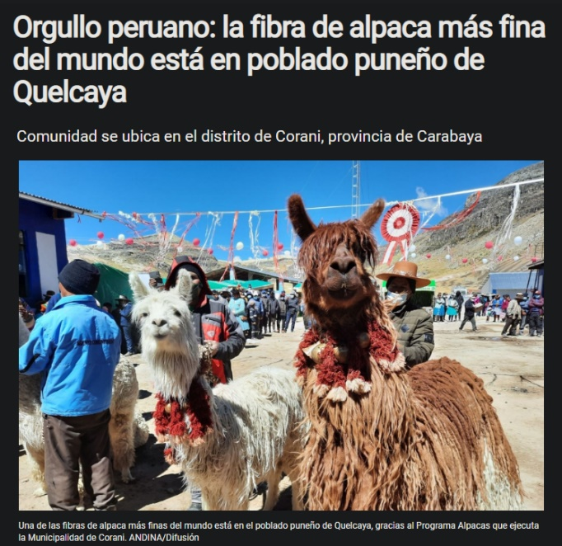

(Andina - Orgullo peruano: la fibra de alpaca más fina del mundo está en poblado puneño de Quelcaya, 2011)

## SECTOR TERCIARIO

“El sector terciario es el que se dedica a ofrecer servicios a la sociedad y a las empresas. Dentro de este grupo podemos identificar desde el comercio más pequeño hasta las altas finanzas. En tal sentido, su labor consiste en proporcionar a la población de todos los bienes y productos generados en las dos anteriores etapas. Como ejemplo, podemos mencionar al comercio minorista y mayorista, actividades bancarias, asistencia de salud, educación y cultura, etc.”

Dentro del sector terciario en Perú uno de sus mayores exponentes es el turismo, no es de extrañar que Perú tenga un fuerte componente para el turismo teniendo el territorio, cultura, historia, paisajes naturales y riquezas gastronómicas adecuados para el mismo.



(Infobae -Perú recibió más de 500 mil turistas extranjeros en los primeros meses del 2022, 2022)

No solo hay turismo gastronomico, turismo de aventura, turismo cultural, entre otros ,también hay que destacar el turismo arqueológico ya que Perú fue hogar de grandes culturas precolombinas y de aquí podemos conocer tanto su cultura como las ruinas de sus civilizaciones, como no podía ser de otra manera debo mencionar la majestuosa ciudad de Machu Picchu.

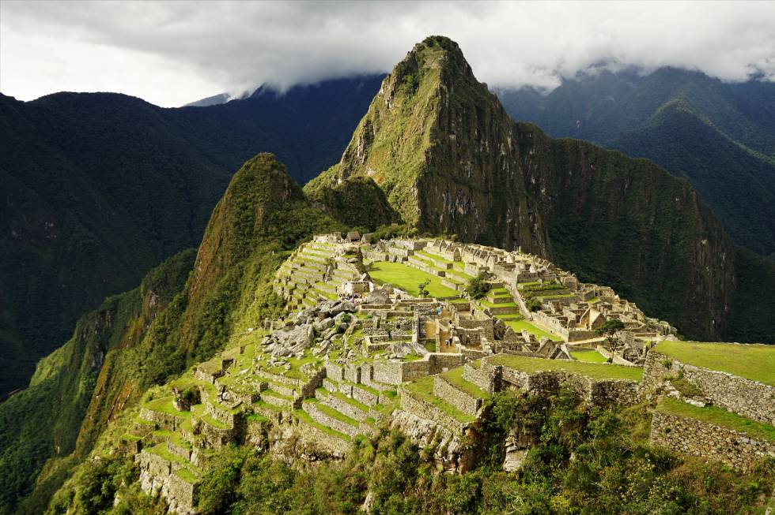

# MERCADO INTERNO

“Desempeño del Sector Comercio Interno, Junio - 2022

Las ventas del comercio interno registraron un ligero crecimiento de 1.2% con respecto a junio de 2021 y de 19.7% con respecto a junio de 2019 (pre-pandemia). Con este resultado acumula dieciséis meses de crecimiento continuo, ello impulsado por la recuperación gradual del sector construcción y el ligero incremento de la demanda interna alrededor del 2%.

**Supermercados e hipermercados (42.8% de las ventas internas):** Las ventas de esta actividad registraron un ligero incremento de +2.2% en junio de 2022, debido a la mayor demanda de alimentos (+2.7%), bebidas y tabaco (+15.6%) y productos diversos (+3.8%).

**Ferreterías y acabados (14.4% de las ventas internas):** En este mes las ventas de esta actividad se incrementaron en +4.7%. A nivel de línea de producto, se aprecia un incremento, principalmente, en los artículos de uso doméstico (+6.2%) y artículos de ferretería (+11.2%). Este resultado fue impulsado por el aumento en obras de autoconstrucción de viviendas, ampliación y remodelación de locales comerciales y obras públicas.

**Libros, periódicos y artículos de papelería (1.3% de las ventas internas):** Esta actividad registró un importante incremento en +21.0%. Por octavo mes consecutivo experimenta un resultado positivo debido al aumento en la demanda de productos de papelería y artículos de oficina (+101.8%).

**Farmacias y boticas (18.0% de las ventas internas):** Las ventas de esta actividad aumentó en +15.9%, ello responde a las mayores ventas de productos farmacéuticos y medicinales (+17.7%) y en menor medida por el aumento en las ventas de productos de cuidado personal (+8.6%).

**Tiendas por departamento (17.9% de las ventas internas):** Las ventas de esta actividad experimentaron una disminución de -14,0% en junio de 2022. Ello responde a una disminución en las ventas de prendas de vestir y calzados (-16.4%), artículos de uso doméstico (-12.1%) y muebles (-9.1%).

**Equipamiento del hogar (5.5% de las ventas internas):** Esta actividad registró una disminución de las ventas en -2.8%. A nivel de línea de producto, se aprecia menores ventas de las líneas de artículos de uso doméstico (-52.4%), productos diversos (-53.7%) y muebles (-87.4%).”

(Ministerio de la produccion - Desempeño del Sector Comercio Interno, Junio - 2022, 2022)

# VINCULACIÓN CON EL RESTO DEL MUNDO

## IMPORTACIONES DE PERÚ

Perú importa según el ITC (Internacional Trade Centre) la siguiente lista de productos, por cuestiones de comodidad solo pondré los primeros 10 tal cual como figuran en la lista

* Máquinas, aparatos y artefactos mecánicos, reactores nucleares, calderas; partes de estas máquinas
* Máquinas, aparatos y material eléctrico, y sus partes; aparatos de grabación o reproducción
* Combustibles minerales, aceites minerales y productos de su destilación
* Vehículos automóviles, tractores, velocípedos y demás vehículos terrestres, sus partes y accesorios
* Plástico y sus manufacturas
* Cereales
* Productos farmacéuticos
* Instrumentos y aparatos de óptica, fotografía o cinematografía, de medida, control o precisión
* Productos diversos de las industrias químicas
* Caucho y sus manufacturas

(ITC Lista de los productos importados por Perú, 2021)

A pesar de dejar el resto de la lista en la bibliografía, dejo un link a continuacion para mayor comodidad

<https://www.trademap.org/Product_SelCountry_TS.aspx?nvpm=3%7c604%7c%7c%7c%7cTOTAL%7c%7c%7c2%7c1%7c1%7c1%7c2%7c1%7c1%7c1%7c%7c1>

y según el Midagri importa los siguientes productos de estados unidos (top 10)

“

* Diesel
* Trigos
* Maiz amarillo
* Polipropileno
* Aceite base para lubricantes
* Volquetes automotores concebidos para utilizarlos fuera de la red
* Tereftalato de etileno
* Cloruro de Vinilo”

(Midagri - Principales Productos Importados desde Estados Unidos, s.f.)

A pesar de dejar el resto de la lista en la bibliografía, dejo un link a continuación para mayor comodidad

<https://www.midagri.gob.pe/portal/197-exportaciones/tlc/751-principales-productos-importados>

Algo que note durante la investigación del comercio externo de Perú , es que a pesar de que Perú exporta materia prima como el petróleo o el maíz por nombrar algunos, también los importa, lo que me hace pensar que Perú destina mas sus extracciones a la exportación, que al abastecimientos interno del país. Aunque no encontré información detallada o una conclusión de a que se debe esto.

## EXPORTACIONES DE PERÚ

Como ya vimos en el sector primario, la economía de Perú en su mayoría se basa en la extracción de recursos naturales, más concretamente en la minería y petroleras, a continuación dejo unos gráficos que muestran como se dividen las exportaciones en Perú

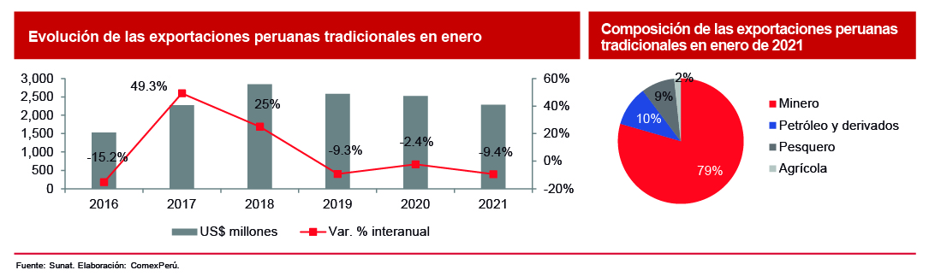

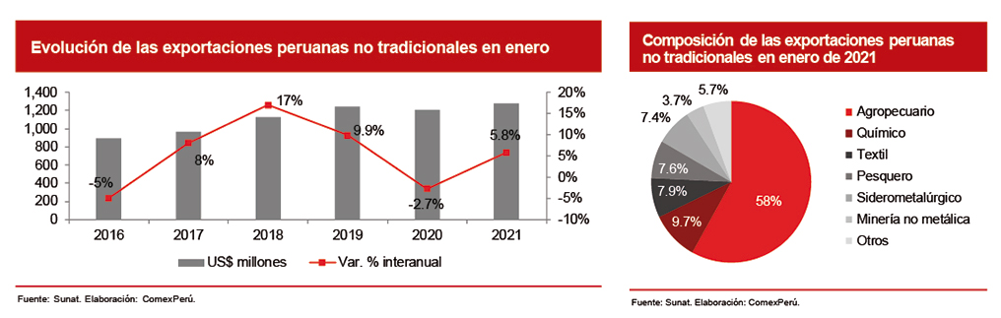

(ComexPeru - EXPORTACIONES NO TRADICIONALES AUMENTARON UN 5.8% EN ENERO DE 2021, 2021 )

Principales de destinos de las exportaciones de Perú

* China
* Union Europea
* EEUU
* Canada
* Comunidad andina (Bolivia, Colombia, Ecuador, Perú. Países Asociados: Argentina, Brasil, Chile, Paraguay y Uruguay.)

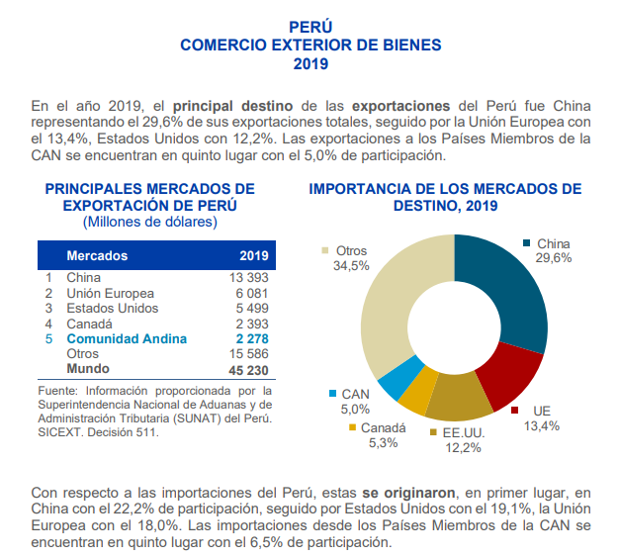

(Comunidad Andina - PERÚ COMERCIO EXTERIOR DE BIENES 2019 - Pagina 3, 2019)

## ACUERDOS COMERCIALES A LOS QUE ESTÁ UNIDO PERÚ

“

**Acuerdos comerciales existentes**

CAN - Comunidad Andina

APEC - Foro de Cooperación Económica Asia-Pacífico

Alianza del Pacífico

TPP - Acuerdo Transpacífico de Cooperación Económica

**Alianzas**

Movimiento de los estados no alineados

CELAC - Comunidad de Estados Latinoamericanos y Caribeños

G20 - Países en Desarrollo

G33 - Foro para países en desarrollo

Unión Latina

OEA - Organización de los Estados Americanos

ONU - Naciones Unidas

UNASUR - Unión de Naciones Suramericanas

UNESCO

OMC - Organización Mundial del Comercio

” (DatosMundial.com)

**CAN - Comunidad Andina**

Estados miembros de la CAN: Comunidad Andina

Argentina, Bolivia, Brasil, Chile , Colombia , Ecuador , Paraguay, Perú , Uruguay

“¿Qué es?

La Comunidad Andina (CAN) es un mecanismo de integración subregional creado mediante el Acuerdo de Cartagena del 26 de mayo 1969, con el propósito de mejorar el nivel de vida y desarrollo equilibrado de los habitantes de los Países Miembros mediante la integración y la cooperación económica y social.

Como resultado del proceso de reingeniería del Sistema Andino de Integración (SAI), iniciado bajo la Presidencia Pro Tempore de Colombia entre los años 2011 y 2012, y con el fin de hacer más efectivo el proceso de integración andina, los Países Miembros decidieron focalizar la agenda de trabajo en las áreas de comercio, servicios, inversiones, transporte, interconexión eléctrica, identidad andina y movilidad de personas, principalmente.”

(Gov.co - Comunidad Andina (CAN))

**APEC - Foro de Cooperación Económica Asia-Pacífico**

“El APEC es un mecanismo transpacífico, concebido por Australia y Japón en 1989, para promover el crecimiento económico y el bienestar a partir de la liberalización del comercio y la inversión en la región de Asia Pacífico. Opera sobre la base de compromisos no vinculantes, todas las decisiones se toman por consenso y los compromisos son asumidos de manera voluntaria. Los objetivos APEC se orientan a mantener el crecimiento económico regional y contribuir al desarrollo de la economía mundial; acentuar las ganancias positivas regionales e internacionales derivadas de la creciente interdependencia económica a través del flujo de bienes, servicios, capital y tecnología; desarrollar y fortalecer el sistema de comercio multilateral en interés de todas las economías del Asia Pacífico y reducir las barreras comerciales.

Actualmente, cuenta con 21 economías-miembro: Australia, Brunei Darussalam, Canadá, Corea, Chile, China, Estados Unidos, Filipinas, Hong Kong, Indonesia, Japón, Malasia, México, Nueva Zelandia, Papúa Nueva Guinea, Perú, Rusia, Singapur, Taiwán, Tailandia y Vietnam.

”

(Gov.co - Foro de Cooperación Asia Pacífico (APEC))

**La Alianza del Pacífico**

“

¿Qué es?

La Alianza del Pacífico está conformada por Chile, Colombia, México y Perú, y es un mecanismo de integración económica y comercial, basado en cuatro pilares: libre movilidad de bienes, servicios, capitales y personas y un eje transversal de cooperación. Es una estrategia de integración innovadora y flexible, con metas claras, pragmáticas y coherentes con el modelo de desarrollo y la política exterior colombiana. Este mecanismo no busca hacer contrapeso a otras iniciativas regionales.

La Alianza del Pacífico (AP) fue establecida en abril de 2011 por Chile, Colombia, México y Perú, mediante el Acuerdo Marco, que entró en vigor en julio de 2015, y su protocolo comercial, que entró en vigor el 1 de mayo de 2016.”

(Gov.co- Alianza del Pacífico)

**TPP - Acuerdo Transpacífico de Cooperación Económica**

“

¿Qué es?

El Acuerdo de Asociación Transpacífico (TPP, por sus siglas en inglés) es una iniciativa desarrollada por doce economías miembros del Foro de Cooperación Económica Asia – Pacífico (APEC): Australia, Brunéi, Darussalam, Canadá, Chile, Estados Unidos de América, Japón, Malasia, México, Nueva Zelandia, Perú, Singapur y Vietnam. El TPP ha sido uno de los procesos de negociación plurilateral más ambicioso y amplio entre países de tres continentes (América, Asia y Oceanía).

Este acuerdo tiene como objetivo construir un acuerdo inclusivo y de alta calidad que sea soporte para el crecimiento económico, el desarrollo y la generación de empleo de los países miembros, el cual a su vez se convierta en la base y el medio para una futura Área de Libre Comercio del Asia Pacífico (FTAAP), por lo cual estará abierto al ingreso de otras economías de APEC y al desarrollo de mecanismos que permitan su flexibilidad y carácter evolutivo. ”

(Acuerdos Comerciales del Perú - Acuerdo de Asociación Transpacífico)

# CONCLUSIONES

Luego de la realización de este trabajo podemos concluir que Perú es un país rico en recursos naturales y un gran proveedor de estos mismos al mundo, principalmente a las grandes problemas, ya sean recursos minerales como alimenticios, esto gracias a las alianzas que posee tanto a nivel regional como internacional, y es un país que si sabe “jugar bien sus cartas” podría ser sin problemas una potencia regional pero eso ya depende de como sus gobernantes administren los recursos de este país. Por otro lado es un país rico en cultura y tradiciones que se intentan mantener hoy en día a pesar de la modernidad.

# BIBLIOGRAFÍA

Acuerdos Comerciales del Perú - Acuerdo de Asociación Transpacífico. (s.f.). Obtenido de https://www.acuerdoscomerciales.gob.pe/Por_entrar_Vigencia/TPP/inicio.html

AGENCIA EFE - Los cultivos de coca de Perú rozan su récord histórico con 61.777 hectáreas. (Octubre de 2021). Obtenido de https://www.efe.com/efe/america/sociedad/los-cultivos-de-coca-peru-rozan-su-record-historico-con-61-777-hectareas/20000013-4659534

Andina - Orgullo peruano: la fibra de alpaca más fina del mundo está en poblado puneño de Quelcaya. (agosto de 2011). *Andina*. Obtenido de https://andina.pe/agencia/noticia-orgullo-peruano-fibra-alpaca-mas-fina-del-mundo-esta-poblado-puneno-quelcaya-856486.aspx#:~:text=La%20lana%20alpaca%20es%20considerada,de%20chompas%2C%20su%C3%A9teres%20y%20faldas.

ComexPeru - EXPORTACIONES NO TRADICIONALES AUMENTARON UN 5.8% EN ENERO DE 2021. (19 de Marzo de 2021 ). Obtenido de https://www.comexperu.org.pe/articulo/exportaciones-no-tradicionales-aumentaron-un-58-en-enero-de-2021

Comunidad Andina - PERÚ COMERCIO EXTERIOR DE BIENES 2019 - Pagina 3. (2019). Obtenido de https://www.comunidadandina.org/DocOficialesFiles/DEstadisticos/SGDE918.pdf

DatosMundial- Los 23 aeropuertos más grandes en Perú. (s.f.). Obtenido de https://www.datosmundial.com/america/peru/aeropuertos.php

DatosMundial.com. (s.f.). *DatosMundial*. Obtenido de https://www.datosmundial.com/america/peru/index.php

Dialogos Ambientales con la prensa- Mineria Ilegal-Pagina 2. (25 de Octubre de 2013). Obtenido de https://www.minam.gob.pe/prensa/wp-content/uploads/sites/44/2013/12/dialogo-con-la-prensa-2_Minereia_ilegal.pdf

Discovery News- Derrame de petróleo en la costa de Perú: "La culpa es de Repsol". (21 de enero de 2022). Obtenido de https://www.dw.com/es/derrame-de-petr%C3%B3leo-en-la-costa-de-per%C3%BA-la-culpa-es-de-repsol/a-60503000

El Sitio Avicola - El sector avícola peruano: clave en el desarrollo del país. (01 de Septiembre de 2016). *El Sitio Avicola.* Obtenido de https://www.elsitioavicola.com/articles/2920/el-sector-avacola-peruano-clave-en-el-desarrollo-del-paas/

ElComercio.pe - Tras 11 años del derrame de mercurio, síntomas persisten en Choropampa. (22 de mayo de 2011). Obtenido de https://elcomercio.pe/ciencias/planeta/11-anos-derrame-mercurio-sintomas-persisten-choropampa-noticia-761410/#:~:text=Todo%20empez%C3%B3%20ese%20viernes%202,mercurio%20brillaba%20sobre%20la%20carretera.

elPopular - Minedu: ¿Cuántos colegios estatales hay en Lima? (31 de Marzo de 2022 ). Obtenido de https://elpopular.pe/educacion/2022/03/31/cuantos-colegios-estatales-hay-lima-ano-escolar-2022-ensenanza-publica-119661

GOB.PE - Listado de Aeropuertos Internacionales. (2019). Obtenido de https://www.gob.pe/institucion/mtc/colecciones/250-listado-de-aeropuertos-internacionales

Gob.pe. (20 de enero de 2021). Obtenido de https://www.gob.pe/institucion/midagri/noticias/325509-midagri-peru-tiene-una-superficie-agricola-de-11-6-millones-de-hectareas-a-nivel-nacional

Gov.co - Comunidad Andina (CAN). (s.f.). Obtenido de https://www.cancilleria.gov.co/international/regional/can

Gov.co - Foro de Cooperación Asia Pacífico (APEC). (s.f.). Obtenido de https://www.cancilleria.gov.co/internacional/politica/regiones/asia-pacifico/apec#:~:text=Actualmente%2C%20cuenta%20con%2021%20econom%C3%ADas,%2C%20Taiw%C3%A1n%2C%20Tailandia%20y%20Vietnam.

Gov.co- Alianza del Pacífico. (s.f.). Obtenido de https://www.cancilleria.gov.co/international/consensus/pacific-alliance

Hayduk Corporacion - LA ACTIVIDAD PESQUERA Y SUS FORMAS EN EL PERÚ. (26 de marzo de 2019). Obtenido de https://www.hayduk.com.pe/es/ver-noticia/actividad-pesquera-walter-martinez-moreno

INEI - POBREZA AFECTÓ AL 25,9% DE LA POBLACIÓN. (05 de Mayo de 2022). Obtenido de https://m.inei.gob.pe/media/MenuRecursivo/noticias/nota-de-prensa-no-072-2022-inei.pdf

Infobae - Perú vigila una flota de 400 pesqueros chinos que se desplaza frente a sus aguas territoriales. (24 de Septiembre de 20). Obtenido de https://www.infobae.com/america/america-latina/2020/09/24/peru-vigila-una-flota-de-400-pesqueros-chinos-que-se-desplaza-frente-a-sus-aguas-territoriales/

Infobae -Perú recibió más de 500 mil turistas extranjeros en los primeros meses del 2022. (2022). Obtenido de https://www.infobae.com/america/peru/2022/06/01/peru-recibio-mas-de-500-mil-turistas-extranjeros-en-los-primeros-meses-del-2022/

Ingenieriadepetroleo.com - PRINCIPALES YACIMIENTOS DE PETROLEO EN EL PERU. (s.f.). Obtenido de http://www.ingenieriadepetroleo.com/principales-yacimientos-petroleo-peru/

Instituto Nacional de Estadistcas e Informatica - Perú: Evolución de los indicadores de empleo e ingresos por departamento - Pagina 33. (2017). Obtenido de https://www.inei.gob.pe/media/MenuRecursivo/publicaciones_digitales/Est/Lib1537/cap01.pdf

Instituto Nacional de Estadistcas e Informatica - Perfil Sociodemografico. (2017). Obtenido de https://www.inei.gob.pe/media/MenuRecursivo/publicaciones_digitales/Est/Lib1539/cap01.pdf

IPE Instituto peruano de economia - SECTORES PRODUCTIVOS. (Octubre de 2013). Obtenido de https://www.ipe.org.pe/portal/sectores-productivos/

ITC Lista de los productos importados por Perú. (2021). Obtenido de https://www.trademap.org/Product_SelCountry_TS.aspx?nvpm=3%7c604%7c%7c%7c%7cTOTAL%7c%7c%7c2%7c1%7c1%7c1%7c2%7c1%7c1%7c1%7c%7c1

LaCamara.pe. (Mayo de 2022). *Sector agropecuario se expandió 3,7% en el primer trimestre del 2022.* Obtenido de https://lacamara.pe/sector-agropecuario-se-expandio-37-en-el-primer-trimestre-del-2022/#:~:text=El%20agro%20sigue%20su%20ritmo,Agrario%20y%20Riego%20(Midagri).

Midagri - Principales Productos Importados desde Estados Unidos. (s.f.). Obtenido de https://www.midagri.gob.pe/portal/197-exportaciones/tlc/751-principales-productos-importados

Midragri- Produccion de petroleo. (s.f.). Obtenido de https://www.midagri.gob.pe/portal/61-sector-agrario/el-petroleo/344-produccion-de-

Minem - Perú: País Minero. (s.f.). Obtenido de https://www.minem.gob.pe/_detalle.php?idSector=1&idTitular=159&idMenu=sub149&idCateg=159

Ministerio de la produccion - Desempeño del Sector Comercio Interno, Junio - 2022. (Junio de 2022). Obtenido de https://ogeiee.produce.gob.pe/index.php/en/shortcode/estadistica-oee/estadisticas-comercio-interno

MongaBay - Perú: la riqueza de un mar biodiverso abierto a la explotación. (23 de AGOSTO de 2018). Obtenido de https://es.mongabay.com/2018/08/oceanos-mar-de-peru-explotacion/

Peru.Info - Ganadería en el Perú: El importante desarrollo ganadero en el Perú. (11 de 12 de 2017). *peru.info.* Obtenido de https://peru.info/es-pe/inversiones/noticias/5/23/el-importante-desarrollo-ganadero-en-el-peru

Peru.info. (26 de 03 de 2018). *Peru.info*. Obtenido de https://peru.info/es-pe/comercio-exterior/noticias/7/34/los-principales-recursos-naturales-del-peru

peru.oceana.org - PESCA ILEGAL. (s.f.). Obtenido de https://peru.oceana.org/campanas/frenar-la-pesca-ilegal/#:~:text=La%20pesca%20ilegal%2C%20no%20regulada,especies%20(pescadas%20o%20capturadas).

RecursosNaturales. (s.f.). *Significados.com*. Obtenido de https://www.significados.com/recursos-naturales/

Tiempo Minero - Principales empresas mineras en el Perú: Ranking 2020. (11 de Febrero de 2021). Obtenido de https://camiper.com/tiempominero-noticias-en-mineria-para-el-peru-y-el-mundo/principales-empresas-mineras-en-el-peru-ranking-2020/

Wikipedia - Lepidium meyenii (Maca). (s.f.). *Wikipedia*. Obtenido de https://es.wikipedia.org/wiki/Lepidium_meyenii

Wikipedia - Mar de Grau. (s.f.). Obtenido de https://es.wikipedia.org/wiki/Mar_de_Grau

Wikipedia - Mar de Grau - Descripción y extensión. (s.f.). Obtenido de https://es.wikipedia.org/wiki/Mar_de_Grau#Descripci%C3%B3n_y_extensi%C3%B3n

Wikipedia - Peru. (s.f.). *Perú*. Obtenido de https://es.wikipedia.org/wiki/Per%C3%BA

Wikipedia - Sector extractivo del Perú. (s.f.). Obtenido de https://es.wikipedia.org/wiki/Sector_extractivo_del_Per%C3%BA